# Содержание

Содержание 1

История изменений 2

1 Введение 3

1.1 Цели 3

1.2 Границы применения 3

1.3 Термины, аббревиатуры, сокращения 3

1.4 Ссылки 3

1.5 Краткий обзор 3

2 Общее описание 3

2.1 Описание изделия 3

2.1.1 Интерфейсы системы 3

2.1.2 Интерфейсы пользователя 3

2.1.3 Интерфейсы аппаратных средств ЭВМ 3

2.1.4 Интерфейсы программного обеспечения 3

2.1.5 Интерфейсы коммуникаций 3

2.1.6 Ограничения памяти 4

2.1.7 Действия 4

2.1.8 Требования настройки рабочих мест 4

2.2 Функции изделия 4

2.3 Характеристики пользователей 4

2.4 Ограничения 4

2.5 Предположения и зависимости 4

2.6 Распределение требований 4

3 Детальные требования 4

3.1 Функциональные требования 4

3.1.1 <Functional Requirement One> 5

3.2 Надежность 5

3.2.1 <Reliability Requirement One> 5

3.3 Производительность 5

3.3.1 <Performance Requirement One> 5

3.4 Ремонтопригодность 5

3.4.1 <Maintainability Requirement One> 5

3.5 Ограничения проекта 5

3.5.1 <Design Constraint One> 5

3.6 Требования к пользовательской документации 5

3.7 Используемые приобретаемые компоненты 5

3.8 Интерфейсы 5

3.8.1 Интерфейс пользователя 5

3.8.2 Аппаратные интерфейсы 5

3.8.3 Программные интерфейсы 5

3.8.4 Интерфейсы коммуникаций 5

3.9 Требования лицензирования 5

3.10 Применимые стандарты 5

Индекс 5

# История изменений

|  |  |  |  |
| --- | --- | --- | --- |
| **Дата** | **Версия** | **Описание** | **Автор(ы)** |
| 2022-27-10 | 0.1 | Заполнение первого и второго разделов | Асосков Михаил,  Минеев Даниил |
|  |  |  |  |
|  |  |  |  |
|  |  |  |  |
|  |  |  |  |
|  |  |  |  |
|  |  |  |  |
|  |  |  |  |

# Введение

[The introduction of the **Software Requirements Specification (SRS)** should provide an overview of the entire **SRS**. It should include the purpose, scope, definitions, acronyms, abbreviations, references, and overview of the **SRS**.]

[Note: The Software Requirements Specification (**SRS**) captures the complete software requirements for the system, or a portion of the system. This document describes a typical **SRS** outline for a project using only traditional natural-language style requirements – with **no use-case modelling.**.]

[Many different arrangements of an **SRS** are possible. Refer to [IEEE830-1998] for further elaboration of these explanations, as well as other options for organizing an **SRS**.]

## Цели

Целью данного документа является определение подробной спецификации требований к программному обеспечению для системы медицинского контроля состояния пациентов. В нем описывается область применения системы, как функциональные, так и нефункциональные требования к программному обеспечению, конструктивные ограничения и другие факторы, необходимые для предоставления полного и исчерпывающего описания требований к программному обеспечению.

Документ адресован любому сотруднику компании-производителя программного обеспечения, а также потенциальному потребителю программных продуктов.

[Specify the purpose of this **SRS**. The **SRS** should fully describe the external behaviour of the application or subsystem identified. It also describes non-functional requirements, design constraints and other factors necessary to provide a complete and comprehensive description of the requirements for the software.]

## Границы применения

Продукт описанный в данном документе, представляет собой систему медицинского контроля состояния пациентов. Данная система предоставляет и структурирует информацию о состоянии здоровья пациентов и рекомендуемых исследованиях. Этот документ описывает только необходимую функциональность системы медицинского контроля состояния пациентов, а не функциональность внешних систем, таких как системы хранения данных, управления изменениями или контроля версий.

[A brief description of the software application that the **SRS** applies to; the feature or other subsystem grouping; what Use-Case model(s) it is associated with; and anything else that is affected or influenced by this document.]

## Термины, аббревиатуры, сокращения

|  |  |
| --- | --- |
| Врач | Лицо отвечающее за физическое состояния пациента, назначающее рекомендации для повышения здоровья пациента. |
| Пациент | Лицо, получающий(-её) медицинскую помощь, подвергающийся медицинскому наблюдению и/или лечению по поводу какого-либо заболевания, патологического состояния или иного нарушения здоровья и жизнедеятельности. |
| Электрокардиография(ЭКГ) | метод исследования электрической активности сердца, осуществляемый с помощью регистрации и последующей обработки электрокардиограммы (ЭКГ). Используется в мониторной аппаратуре для визуального наблюдения ЭКГ и диагностики возникающих нарушений, для слежения за показателями вариабельности сердечного ритма, отражающими состояние регуляторных процессов в организме. |
| Электроэнцефалография(ЭЭГ) | метод исследования биоэлектрической активности мозга, дающий информацию о функциональном состоянии мозга и его отдельных участков. Используется при мониторинге активности центральной нервной системы, в частности, при определении глубины анестезии. |
| Импедансная плетизмография (ИМП) | метод исследования центральной и регионарной гемодинамики, основанный на изучении сопротивления биологических тканей переменному электрическому току. |
| Фотоплетизмография(PPG) | метод исследования периферической гемодинамики, основанный на изучении поглощения света, проходящего через исследуемый участок ткани с пульсирующей кровью. Используется в мониторах пациента для определения ЧСС, величины интенсивности пульсации кровотока, а также в пульсоксиметрах. |
| Осциллометрия(ОЦО) | метод исследования параметров периферической гемодинамики, осуществляемый путем регистрации и анализа пульсаций давления в окклюзионной манжетке, сжимающей исследуемый сосуд. |
| Оксиметрия и капнометрия(ОИК) | методы исследования функции внешнего дыхания, основанные на анализе состава выдыхаемых газов или газов крови исследуемых участков тканей. Используется в клиническом мониторинге с целью следящей оценки концентрации кислорода (углекислого газа) в выдыхаемом воздухе, напряжения кислорода в крови, сатурации гемоглобина крови кислородом. |
|  |  |

[This subsection should provide the definitions of all terms, acronyms, and abbreviations required to properly interpret the **SRS**. This information may be provided by reference to the project Glossary.]

## Ссылки

|  |  |
| --- | --- |
| **Обозначение** | **Расшифровка** |
| [IEEE-830] | IEEE Std 830-1998 |

[This subsection should provide a complete list of all documents referenced elsewhere in the **SRS**. Each document should be identified by title, documentation number (if applicable), date, and publishing organization. Specify the sources from which the references can be obtained. This information may be provided by reference to an appendix or to another document.]

## Краткий обзор

Данный документ структурирован согласно [IEEE-830].

Раздел 2 содержит описание поставляемой системы и схему её использования в Организации. Раздел 3 содержит функциональные и нефункциональные требования, предъявляемые к системе и необходимые для её проектирования.

[This subsection should describe what the rest of the **SRS** contains and explain how the document is organized.]

# Общее описание

[This section of the **SRS** should describe the general factors that affect the product and its requirements. This section does not state specific requirements. Instead, it provides a background for those requirements, which are defined in detail in Section 3, and makes them easier to understand. Include such items as:

• product perspective

• product functions

• user characteristics

• constraints

• assumptions and dependencies

• requirements subsets]

## Описание изделия

Система предназначена для контроля за физическим состоянием пациента. Данный программный продукт является отдельным приложением, основные функции которого не зависят от других продуктов.

### Интерфейсы системы

Система медицинского контроля состояния пациентов не зависит от какой-либо внешней системы.

### Интерфейсы пользователя

Система предназначена для использования различными пользователями, у каждой группы пользователей требуется наличие отдельного интерфейса:

⦁ Врач должен иметь возможность видеть все данные о всех пациентах, назначать рекомендации по лечению и оставлять заявку на дополнительное исследование.

⦁ Пациент должен иметь возможность просматривать свои результаты исследований, только после одобрения врача.

### Интерфейсы аппаратных средств ЭВМ

Поддержка медицинского оборудования, клавиатуры и мыши.

### Интерфейсы программного обеспечения

Для продукта потребуется компьютер с операционной системой Windows 7 и выше.

### Интерфейсы коммуникаций

Для обеспечения коммуникации сетевых устройств используется семейство протоколов Wi-Fi.

### Ограничения памяти

8 ГБ оперативной памяти, 16 ГБ постоянной памяти.

### Действия

Описаны в пункте 2.1.2.

### Требования настройки рабочих мест

Требования по настройке рабочих мест включают в себя наличие следующих элементов:

⦁ Компьютер с подключением к локальной сети

⦁ Клавиатура

⦁ Мышь

⦁ Монитор с разрешением не менее 800х600

⦁ Подключение к сети интернет

⦁ Локальное подключение к медицинскому оборудованию

## Функции изделия

Рассмотрим общее описание функций системы.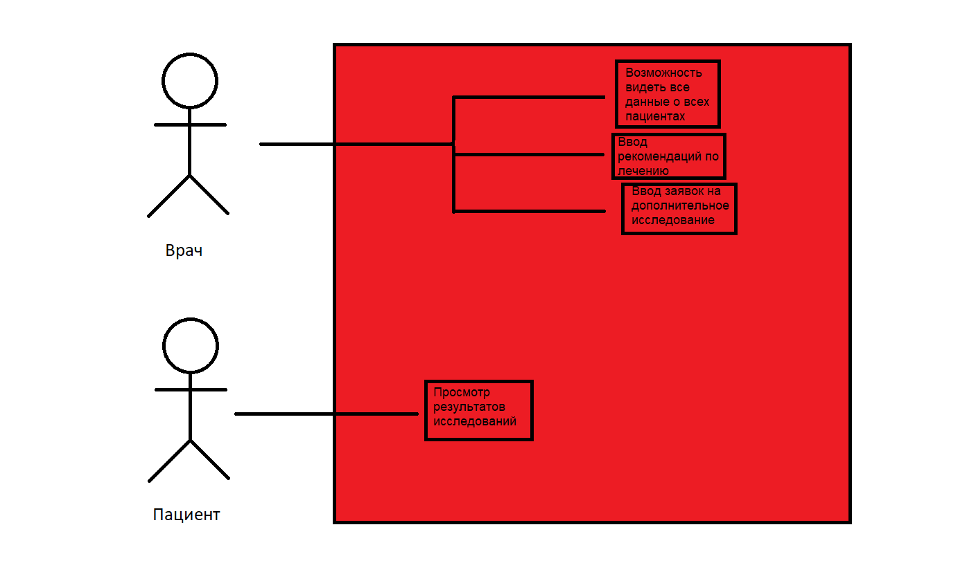

Рис.1 Функции изделия

### Возможность видеть все данные о всех пациентах (Врач)

Возможность наблюдения за состоянием и результатами исследований пациентов.

### Ввод рекомендаций по лечению (Врач)

Врач ответственен за назначение рекомендаций по лечению для пациента.

### Ввод заявок на дополнительное исследование (Врач)

Врач имеет возможность при необходимости назначить дополнительное исследование.

### Просмотр результатов исследований (Пациент)

Пациент имеет возможность ознакомиться с результатами своих исследований.

## Характеристики пользователей

Система предназначена для использования различными пользователями. Мы можем разделить всех пользователей на две группы, каждая из которых имеет свою роль в системе:

|  |  |
| --- | --- |
| **Пользователь** | **Характеристики** |
| Врач | Сотрудник медицинского учреждения. Врач имеет доступ ко всем данным о всех пациентах, назначать рекомендации по лечению и оставлять заявку на дополнительное исследование. Умеет пользоваться компьютером на среднем уровне. |
| Пациент | Клиент медицинского учреждения. Пациент имеет доступ к результатам своих анализов. Умеет пользоваться компьютером на среднем уровне. |

## Ограничения

* Пациент не имеет возможность просматривать данные анализов других пациентов.
* Пациент не имеет возможности вносить корректировки в свои данные.
* Врач не имеет возможность менять данные анализов пациента, во избежание подмены анализов пациента.

## Предположения и зависимости

Система медицинского контроля состояния пациентов хранит все медицинские данные(карточка пациента, данные о состоянии здоровья, рекомендации врача) в централизованном хранилище данных. Нет никаких требований к конкретной системе хранения данных. Предполагается, что система должна иметь возможность получать доступ к данным и хранить их в любой системе управления базами данных (СУБД) через стандартный интерфейс, такой как JDBC, ODBC, ADO и т.д. Предоставляются средой разработки. Описание и требования к такой СУБД выходят за рамки данного документа и далее не рассматриваются.

## Распределение требований

В будущих версиях системы планируется обеспечение возможности назначения лечения пациента относительно результатов исследования здоровья без вмешательства врача.

# Детальные требования

This section of the **SRS** should contain all the software requirements to a level of detail sufficient to enable designers to design a system to satisfy those requirements, and testers to test that the system satisfies those requirements. When using use-case modelling, these requirements are captured in the Use-Cases and the applicable supplementary specifications.]

## Функциональные требования

[This section describes the functional requirements of the system for those requirements which are expressed in the natural language style. For many applications, this may constitute the bulk of the **SRS** Package and thought should be given to the structure of this section. This section is typically structured by feature, but alternative structures may also be appropriate, for example, structure by user or by subsystem. Functional requirements may include feature sets, capabilities, and security.

Where application development tools, such as requirements tools, modelling tools, etc., are employed to capture the functionality, this section will refer to the availability of that data, indicating the location and name of the tool that is used to capture the data.]

### <Functional Requirement One>

[The requirement description.]

## Надежность

[Requirements for reliability of the system should be specified here. Some suggestions follow:

• Availability—specify the percentage of time available ( xx.xx%), hours of use, maintenance access, degraded mode operations, etc.

• Mean Time Between Failures (MTBF) — this is usually specified in hours, but it could also be specified in terms of days, months or years.

• Mean Time To Repair (MTTR)—how long is the system allowed to be out of operation after it has failed?

• Accuracy—specify precision (resolution) and accuracy (by some known standard) that is required in the system’s output.

• Maximum Bugs or Defect Rate—usually expressed in terms of bugs per thousand of lines of code (bugs/KLOC) or bugs per function-point( bugs/function-point).

• Bugs or Defect Rate—categorized in terms of minor, significant, and critical bugs: the requirement(s) must define what is meant by a “critical” bug; for example, complete loss of data or a complete inability to use certain parts of the system’s functionality.]

### <Reliability Requirement One>

[The requirement description.]

## Производительность

[The system’s performance characteristics should be outlined in this section. Include specific response times. Where applicable, reference related Use Cases by name.

• response time for a transaction (average, maximum)

• throughput, for example, transactions per second

• capacity, for example, the number of customers or transactions the system can accommodate

• degradation modes (what is the acceptable mode of operation when the system has been degraded in some manner)

• resource utilization, such as memory, disk, communications, etc.

### <Performance Requirement One>

[The requirement description goes here.]

## Ремонтопригодность

[This section indicates any requirements that will enhance the maintainability of the system being built, including coding standards, naming conventions, class libraries, maintenance access, maintenance utilities.]

### <Maintainability Requirement One>

[The requirement description goes here.]

## Ограничения проекта

[This section should indicate any design constraints on the system being built. Design constraints represent design decisions that have been mandated and must be adhered to. Examples include software languages, software process requirements, prescribed use of developmental tools, architectural and design constraints, purchased components, class libraries, etc.]

### <Design Constraint One>

[The requirement description goes here.]

## Требования к пользовательской документации

[Describes the requirements, if any, for on-line user documentation, help systems, help about notices, etc.]

## Используемые приобретаемые компоненты

[This section describes any purchased components to be used with the system, any applicable licensing or usage restrictions, and any associated compatibility and interoperability or interface standards.]

## Интерфейсы

[This section defines the interfaces that must be supported by the application. It should contain adequate specificity, protocols, ports and logical addresses, etc. so that the software can be developed and verified against the interface requirements.]

### Интерфейс пользователя

[Describe the user interfaces that are to be implemented by the software.]

### Аппаратные интерфейсы

[This section defines any hardware interfaces that are to be supported by the software, including logical structure, physical addresses, expected behaviour, etc. ]

### Программные интерфейсы

[This section describes software interfaces to other components of the software system. These may be purchased components, components reused from another application or components being developed for subsystems outside of the scope of this **SRS** but with which this software application must interact.]

### Интерфейсы коммуникаций

[Describe any communications interfaces to other systems or devices such as local area networks, remote serial devices, etc.]

## Требования лицензирования

[Defines any licensing enforcement requirements or other usage restriction requirements that are to be exhibited by the software.]

## Применимые стандарты

[This section describes by reference any applicable standard and the specific sections of any such standards which apply to the system being described. For example, this could include legal, quality and regulatory standards, industry standards for usability, interoperability, internationalization, operating system compliance, safety, security, etc.]

# Индекс